Manual para solicitar la devolución de saldos a favor
Paso 1: ingresa en el buscador la página del SAT y accede en el apartado de “Devoluciones y compensaciones”.
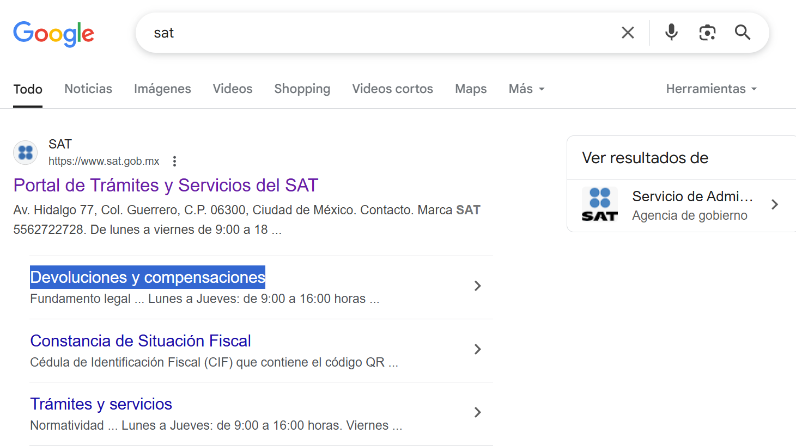

Paso 2: en la página del SAT ingresa al apartado “Devoluciones y compensaciones” y selecciona “Solicita tu devolución”.
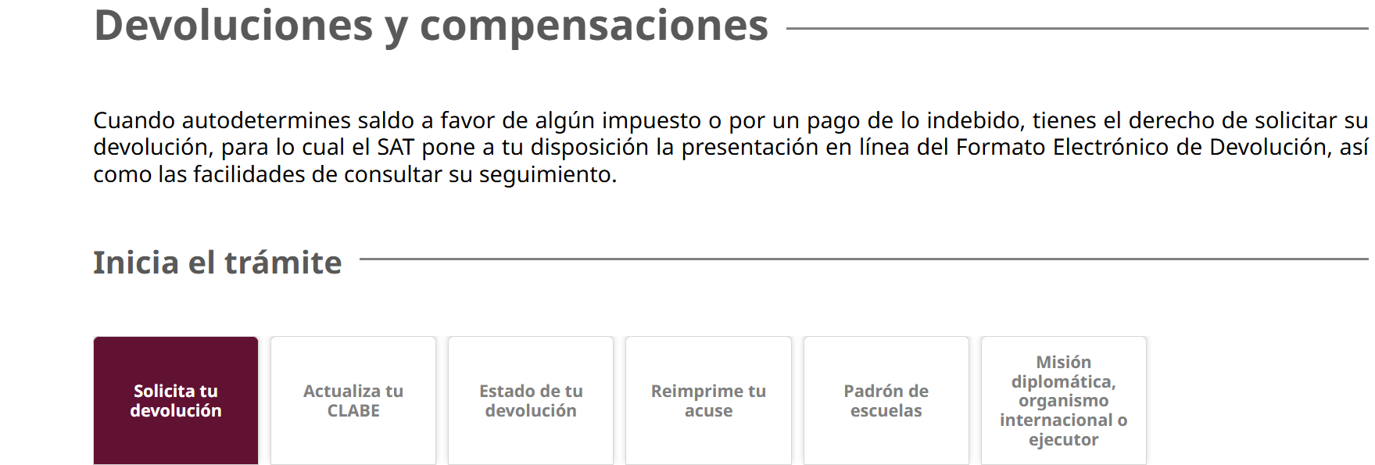
Paso 3: selecciona “Devolución del ISR” y después ingresa al Buzón Tributario.
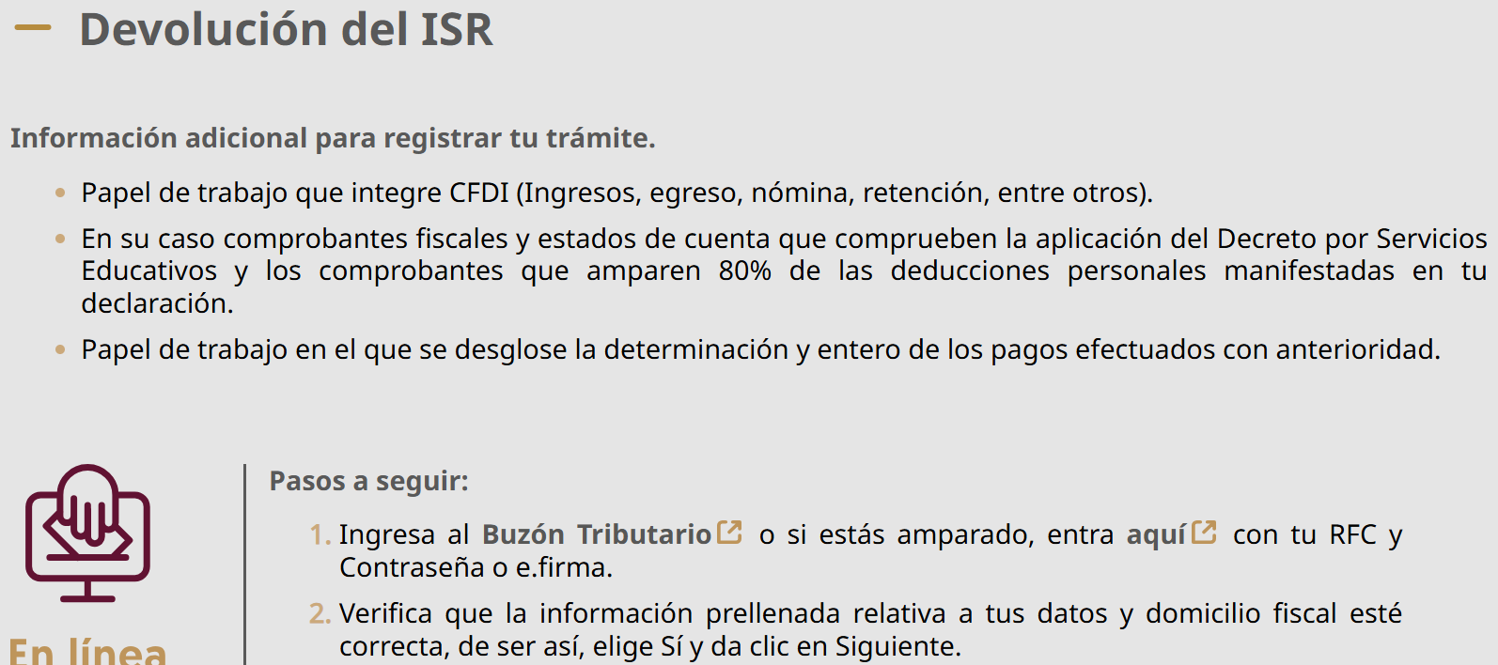

Paso 4: extrae los archivos de la e.firma para el acceso (extraer del equipo o memoria USB los archivos .key y .cer) y captura la contraseña.
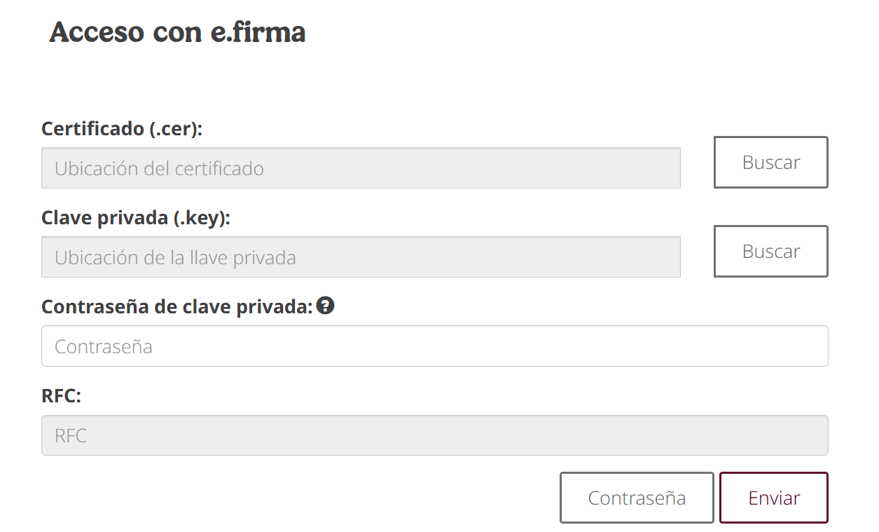

Paso 5: verifica la información y continúa con el llenado de los datos del contribuyente que solicita el saldo a favor.

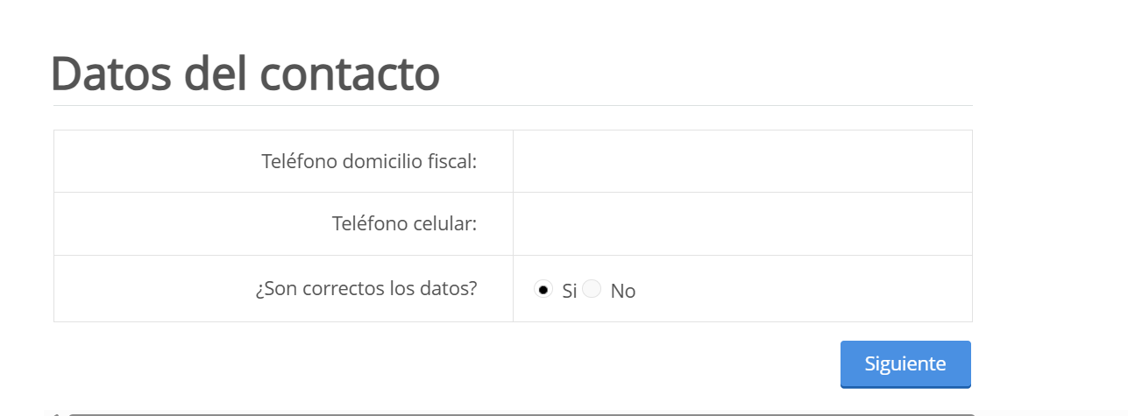
Paso 6: selecciona del menú desplegable de cada apartado los datos que se muestran en la imagen de referencia y captura lo manifestado en el recuadro de “Información adicional”.
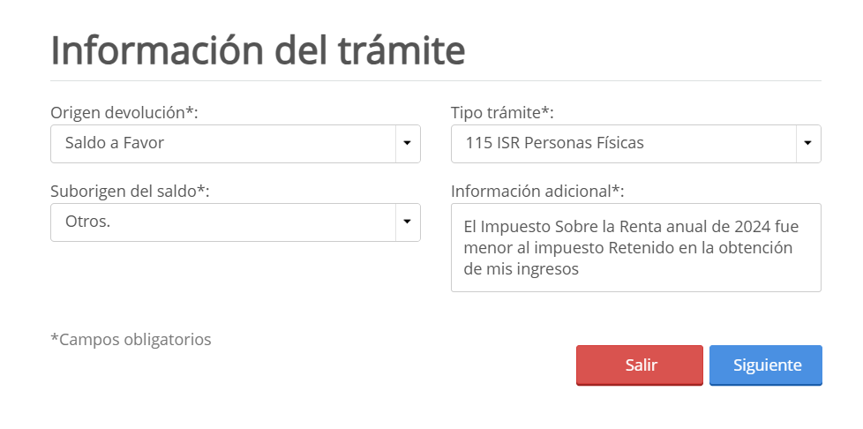
Paso 7: selecciona el periodo al que corresponde el saldo a favor por concepto de “ISR Personas físicas” y da clic en siguiente.
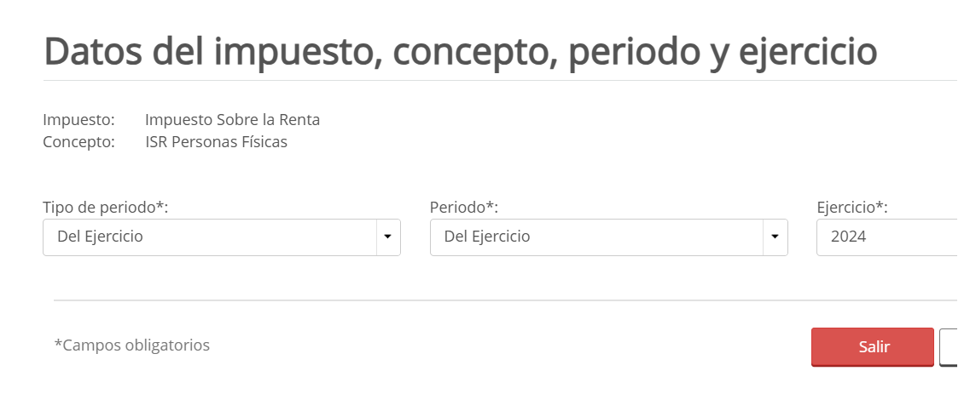
siguiente
Paso 8: ingresa los datos de saldos a favor y da clic en siguiente:
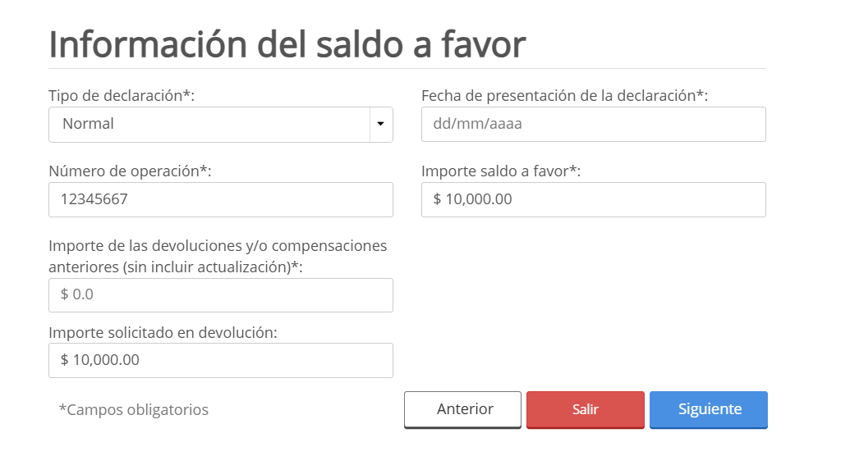
Paso 9: captura la información del banco y acepta la protesta de decir verdad; después da clic en siguiente:
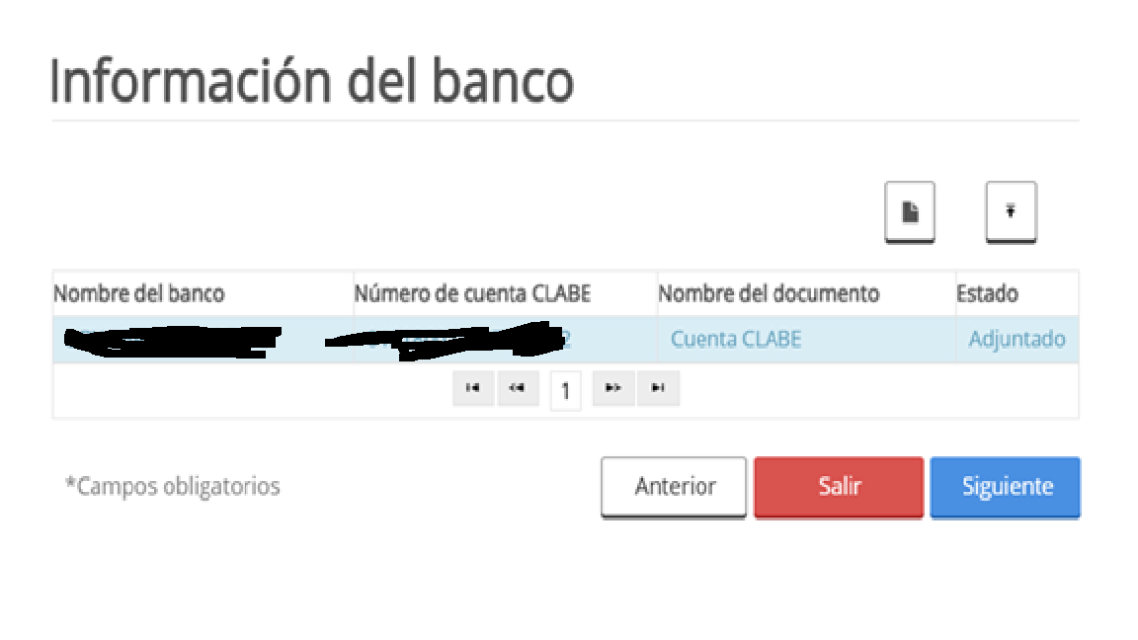
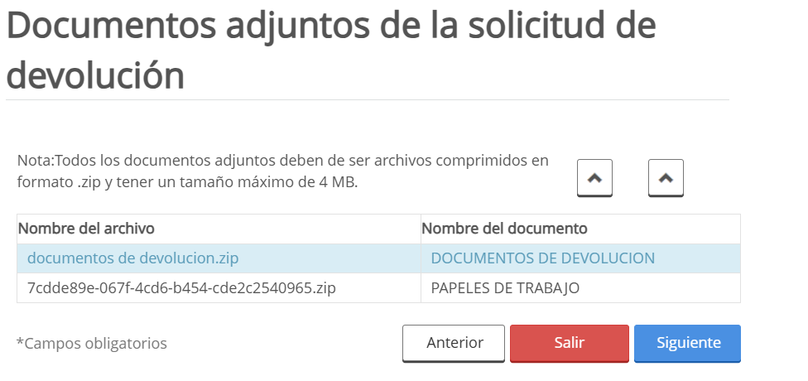
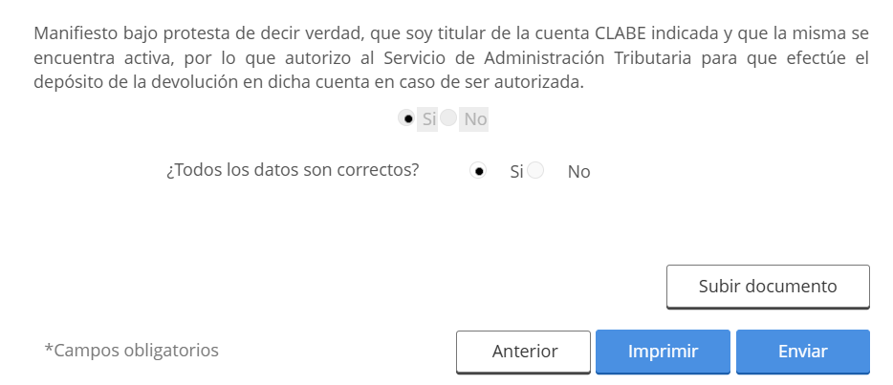

Paso 10: verifica que los datos sean correctos (a través del botón “Imprimir” el sistema generará un documento en PDF, el cual permitirá que el contribuyente valide sus datos generales, RFC, nombre, domicilio fiscal, datos de la declaración donde se originó el saldo a favor, fecha y número de operación, así como el importe a devolver).
Una vez verificada la información, se debe enviar y signar con la firma electrónica; el sistema generará un acuse de solicitud de trámite que contiene, entre otros datos, el número de operación y fecha de presentación:

